
CÔNG TY TNHH THƯƠNG MẠI CƠ ĐIỆN DIKA



Bảng Giá

LEIPOLE

T4-2021
- Quạt và Tấm lọc

- Bộ điều khiển nhiệt

- Phụ Kiện Tủ Điện

www.hoangphuong.com.vn

Photo Hình ảnh | Cat.No Mã số | Description Mô tả | Price Giá (VNĐ)
FAN & FILTER - FKL55 SERIEs - COLOR : RAL7032 - IP55
QUẠT HÚT KÈM TẤM LỌC - LOẠI FKL 55 - MÀU RAL7032 - IP55 LOẠI CAO CẤP VỚI TẤM LỌC CÓ VIỀN
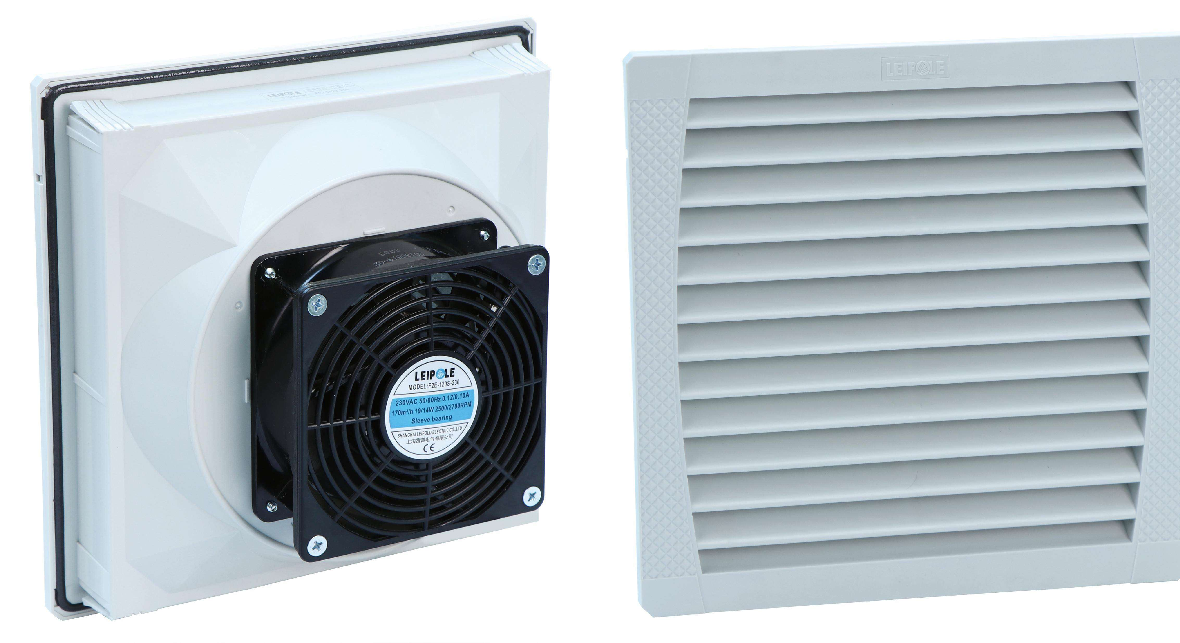  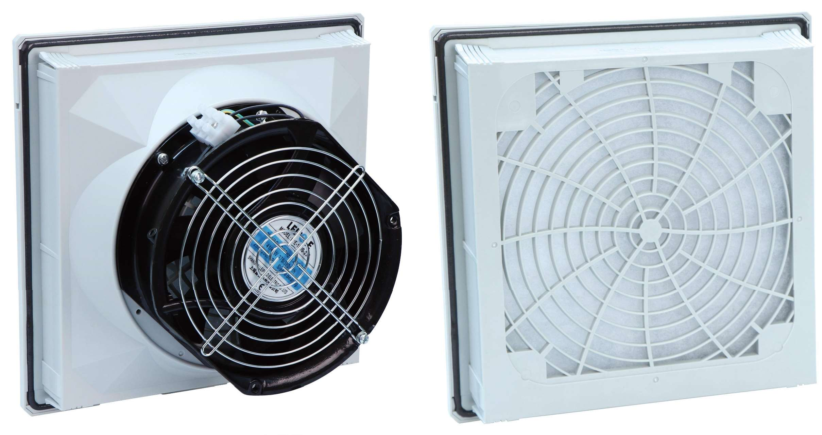  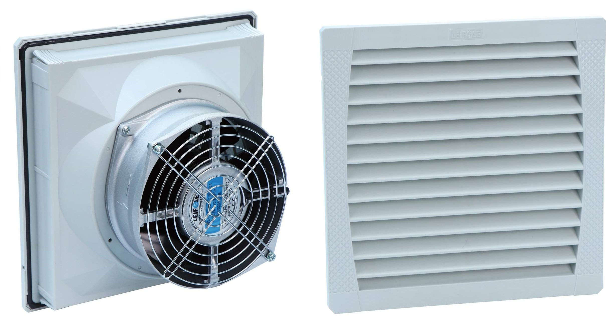  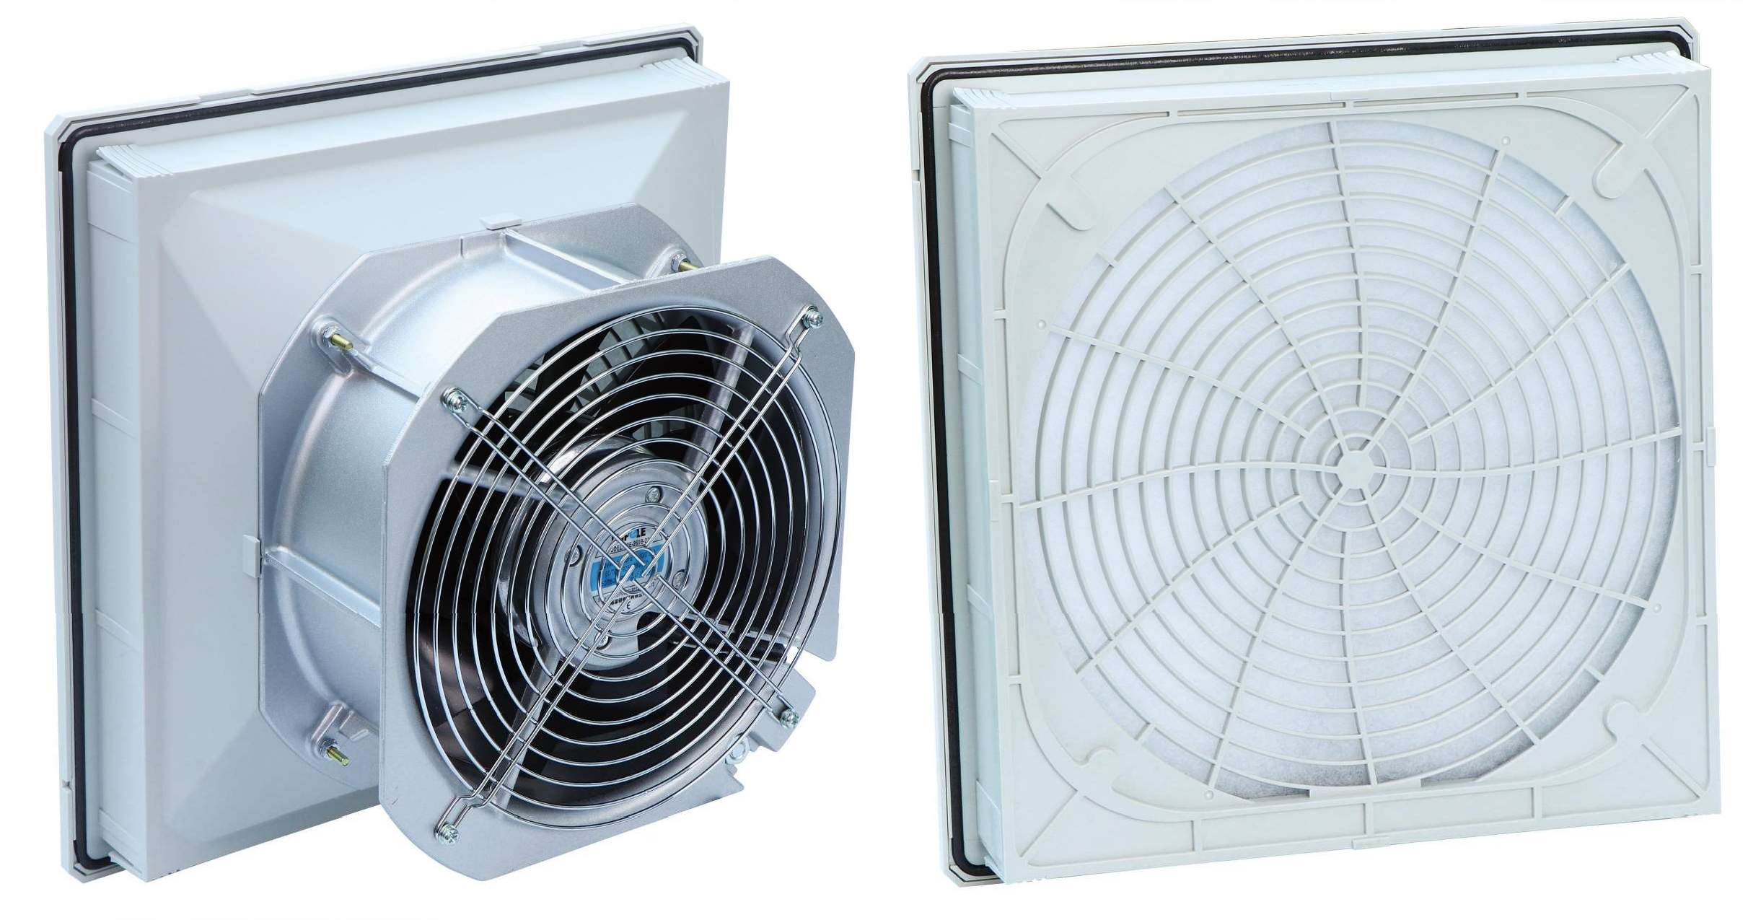  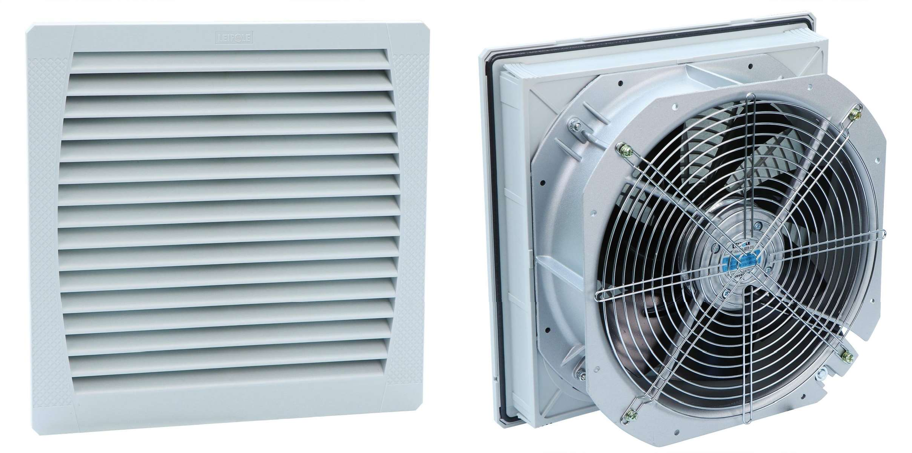 | FKL 5522.230 | - Điện áp định mức : 230 VAC - 50/60HZ  - Công suất / Dòng điện : 19W / 0.12A  - Độ ồn : 46 / 49 dB  - Nhiệt độ hoạt động : -10ºC -:- +55ºC  - Lưu lượng gió : 55 / 66 m3/h  - Kích thước khối : 145 x 145 x 74mm  - Kích thước lổ khoét : 126 x 126mm  - Quạt gắn kèm : F2E-120S-230 | 415,000
 | FKL 5523.230 | - Điện áp định mức : 230 VAC - 50/60HZ  - Công suất / Dòng điện : 19W / 0.12A  - Độ ồn : 46 / 49 dB  - Nhiệt độ hoạt động : -10ºC -:- +55ºC  - Lưu lượng gió : 105 / 120 m3/h  - Kích thước khối : 250 x 250 x 108 mm  - Kích thước lổ khoét : 224 x 224mm  - Quạt gắn kèm : F2E-120S-230 | 550,000
 | FKL 5525.230 (F2E-150S-230) | - Điện áp định mức : 230 VAC - 50/60HZ  - Công suất / Dòng điện : 41W / 0.28A  - Độ ồn : 54 / 56 dB  - Nhiệt độ hoạt động : -10ºC -:- +55ºC  - Lưu lượng gió : 230 / 265 m3/h  - Kích thước khối : 250 x 250 x 116mm  - Kích thước lổ khoét : 224 x 224mm  - Quạt gắn kèm : F2E-150S-230 | 1,050,000
 | FKL 5525.230 (F2E-162B-230) | - Điện áp định mức : 230 VAC - 50HZ  - Công suất / Dòng điện : 37W / 0.26A  - Độ ồn : 54 / 56 dB  - Nhiệt độ hoạt động : -10ºC -:- +55ºC  - Lưu lượng gió : 200 / 235 m3/h  - Kích thước khối : 250 x 250 x 121mm  - Kích thước lổ khoét : 224 x 224mm  - Quạt gắn kèm : F2E-162B-230 | ---
 | FKL 5525.230 (F2E-220B-230) | - Điện áp định mức : 230 VAC - 50HZ  - Công suất / Dòng điện : 50W / 0.36A  - Độ ồn : 54 / 56 dB  - Nhiệt độ hoạt động : -10ºC -:- +55ºC  - Lưu lượng gió : 485 / 500 m3/h  - Kích thước khối : 250 x 250 x 98mm  - Kích thước lổ khoét : 224 x 224mm  - Quạt gắn kèm : F2E-220B-230 | ---
 | FKL 5526.230 | - Điện áp định mức : 230 VAC - 50/60HZ  - Công suất / Dòng điện : 64W / 0.29A  - Độ ồn : 46 / 49 dB  - Nhiệt độ hoạt động : -10ºC -:- +55ºC  - Lưu lượng gió : 500 / 560 m3/h  - Kích thước mặt : 320 x 320 x 150mm  - Kích thước lổ khoét : 292 x 292mm  - Quạt gắn kèm : F2E-260B-230 | 2,080,000
 | FKL 5526.230-D | - Điện áp định mức : 230 VAC - 50HZ  - Công suất / Dòng điện : 104W / 0.47A  - Độ ồn : 46 / 49 dB  - Nhiệt độ hoạt động : -10ºC -:- +55ºC  - Lưu lượng gió : 1048 / 1156 m3/h  - Kích thước mặt : 320 x 320 x 125mm  - Kích thước lổ khoét : 292 x 292mm  - Quạt gắn kèm : F2E-320B-230 | ---

----------------------- Bảng Giá LEIPOLE (Leipold) 04/2021 ----------------------- www.hoangphuong.com.vn

EXIT FILTER FOR FKL55 SERIEs - COLOR : RAL7032 - IP55
TẤM LỌC BỤI LOẠI FKL55 - MÀU RAL7032 - IP55 LOẠI CAO CẤP VỚI MIỆNG GIÓ CÓ VIỀN
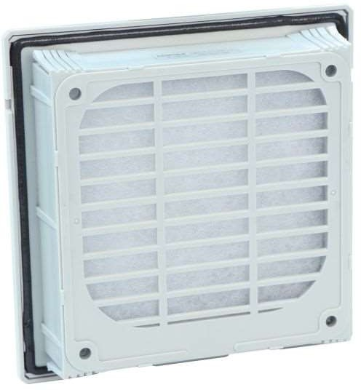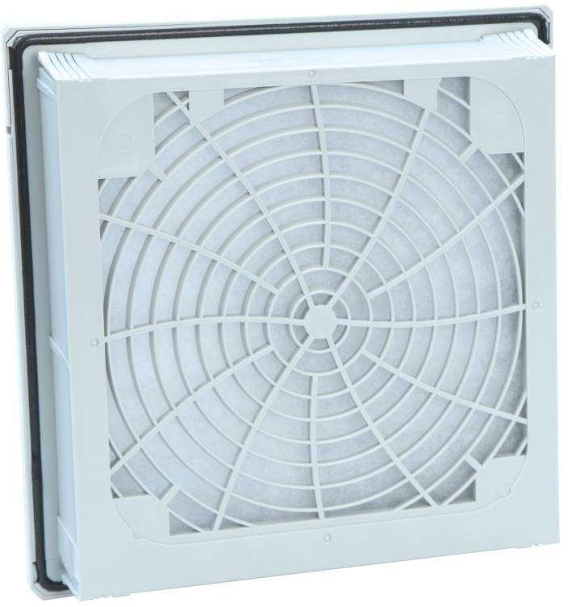 | FKL 5522.300 | - Kích thước khối  - Kích thước lổ khoét | : 145 x 145 x 26mm  : 126 x 126mm | 145,000
 | FKL 5523.300 | - Kích thước khối  - Kích thước lổ khoét | : 250 x 250 x 31mm  : 224 x 224mm | 250,000
 | FKL 5525.300 | - Kích thước khối  - Kích thước lổ khoét | : 250 x 250 x 31mm  : 224 x 224mm | 250,000
 | FKL 5526.300 | - Kích thước khối  - Kích thước lổ khoét | : 320 x 320 x 36mm  : 292 x 292mm | 315,000

Photo Hình ảnh | Cat.No Mã số | Description Mô tả | Price Giá  (VNĐ)
FAN & FILTER - FKL 66 SERIEs - COLOR : RAL7032 - IP54 TO IP55
QUẠT HÚT KÈM MIỆNG GIÓ CÓ LỌC BỤI - LOẠI FKL 66 - MÀU RAL7032 - IP54 ĐẾN IP55
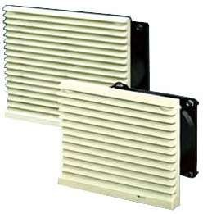  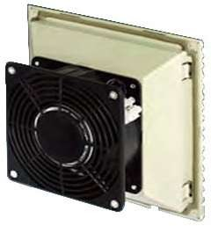 | FKL 6621.230 | - Điện áp định mức : 230 VAC - 50/60HZ  - Công suất / Dòng điện : 10W / 0.08A  - Độ ồn : 41 / 46 dB  - Nhiệt độ hoạt động : -10ºC -:- +55ºC  - Lưu lượng gió : 20 / 25 m3/h  - Kích thước khối : 116 x 116 x47mm  - Kích thước lổ khoét : 92 x 92 mm  - Quạt gắn kèm : F2E-92S-230 | 330,000
 | FKL 6622.230 | - Điện áp định mức : 230 VAC - 50/60HZ  - Công suất / Dòng điện : 19W / 0.12A  - Độ ồn : 41 / 46 dB  - Nhiệt độ hoạt động : -10ºC -:- +55ºC  - Lưu lượng gió : 55 / 66 m3/h  - Kích thước khối : 148 x 148 x 57mm  - Kích thước lổ khoét : 124 x 124mm  - Quạt gắn kèm : F2E-120S-230 | 400,000
 | FKL 6623.230 | - Điện áp định mức : 230 VAC - 50/60HZ  - Công suất / Dòng điện : 19W / 0.12A  - Độ ồn : 46 / 49 dB  - Nhiệt độ hoạt động : -10ºC -:- +55ºC  - Lưu lượng gió : 105 / 120 m3/h  - Kích thước khối : 204 x 204 x 82mm  - Kích thước lổ khoét : 177 x 177mm  - Quạt gắn kèm : F2E-120S-230 | 440,000
 | FKL 6625.230 (F2E-150S-230) | - Điện áp định mức : 230 VAC - 50/60HZ  - Công suất / Dòng điện : 41W / 0.28A  - Độ ồn : 54 / 56 dB  - Nhiệt độ hoạt động : -10ºC -:- +55ºC  - Lưu lượng gió : 230 / 265 m3/h  - Kích thước mặt : 255 x 255 x 105mm  - Kích thước lổ khoét : 224 x 224mm  - Quạt gắn kèm : F2E-150S-230 | 950,000
 | FKL 6626.230 | - Điện áp định mức : 230 VAC - 50/60HZ  - Công suất / Dòng điện : 64W-0.29A  - Độ ồn : 46 / 49 dB  - Nhiệt độ hoạt động : -10ºC -:- +55ºC  - Lưu lượng gió : 500 / 560 m3/h  - Kích thước mặt : 323 x 323 x 129mm  - Kích thước lổ khoét : 292 x 292mm  - Quạt gắn kèm : F2E-260B-230 | 2,100,000
 | FKL 6626.230-D | - Điện áp định mức : 230 VAC - 50/60HZ  - Công suất / Dòng điện : 140W / 0.70A  - Độ ồn : 59 / 68 dB  - Nhiệt độ hoạt động : -10ºC -:- +55ºC  - Lưu lượng gió : 1200 / 1350 m3/h  - Kích thước khối : 323 x 323 x 129mm  - Kích thước lổ khoét : 292 x 292mm  - Quạt gắn kèm : F2E-320B-230 | 3,135,000

----------------------- Bảng Giá LEIPOLE (Leipold) 04/2021 ----------------------- www.hoangphuong.com.vn

Photo Hình ảnh | Cat.No Mã số | Description Mô tả | Price Giá  (VNĐ)
EXIT FILTER FOR FKL 66 SERIEs - COLOR : RAL7032 - IP54 TO IP55
MIỆNG GIÓ CÓ LỌC BỤI CHO LOẠI FKL 66 - MÀU RAL7032 - IP54 ĐẾN IP55
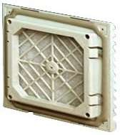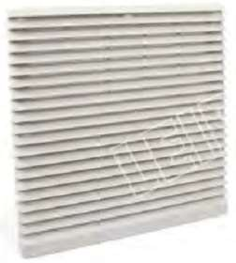 | FKL 6621.300 | - Kích thước khối : 116 x 116 x 12mm  - Kích thước lổ khoét : 92 x 92mm | 90,000
 | FKL 6622.300 | - Kích thước khối : 148 x 148 x 14mm  - Kích thước lổ khoét : 124 x 124mm | 110,000
 | FKL 6623.300 | - Kích thước khối : 204 x 204 x 17mm  - Kích thước lổ khoét : 177 x 177mm | 145,000
 | FKL 6625.300 | - Kích thước khối : 255 x 255 x 17mm  - Kích thước lổ khoét : 224 x 224mm | 235,000
 | FKL 6626.300 | - Kích thước mặt : 323 x 323 x 17mm  - Kích thước lổ khoét : 292 x 292mm | 375,000

EXIT FILTER FB 98 SERIEs - COLOR : RAL7032 - IP54
MIỆNG GIÓ CÓ LỌC BỤI LOẠI FB 98 - MÀU RAL7032 - IP54
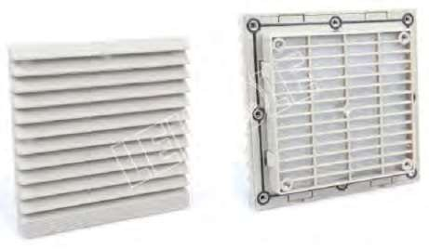  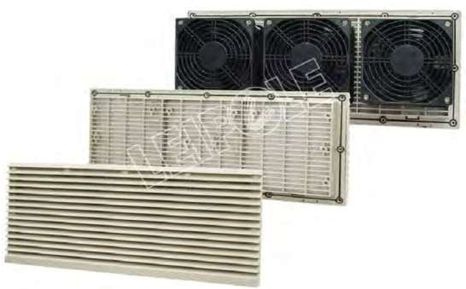 | FB 9803 | - Kích thước khối : 148 x 148 x 14mm  - Kích thước lổ khoét : 122 x 122mm  - Có thể lắp rời hoặc gắn với quạt hút model F2E-92S hoặc F2E-120S | 125,000
 | FB 9804 | - Kích thước khối : 204 x 204 x 14mm  - Kích thước lổ khoét : 173 x 173mm  - Có thể lắp rời hoặc gắn với quạt hút model F2E-120S hoặc F2E-150S | 160,000
 | FB 9805 | - Kích thước khối : 255 x 255 x 14mm  - Kích thước lổ khoét : 223 x 223mm  - Có thể lắp rời hoặc gắn với quạt hút model F2E-150S hoặc F2E-220B | 220,000
 | FB 9806 | - Kích thước mặt : 320 x 320 x 14mm  - Kích thước lổ khoét : 292 x 292mm  - Có thể lắp rời hoặc gắn với quạt hút model F2E-150S ; F2E-220B hoặc F2E-250B | 330,000
 | FB 9807 | - Kích thước khối : 420 x 180 x 14mm  - Kích thước lổ khoét : 392 x 152mm  - Có thể lắp rời hoặc gắn với 3 quạt hút model F2E-120S hoặc F2E-150S | 480,000
RECTANGULAR EXIT FILTER FK6627 SERIES - IP43
MIỆNG GIÓ CÓ LỌC BỤI - HÌNH CHỮ NHẬT - LOẠI FK6627 - IP43
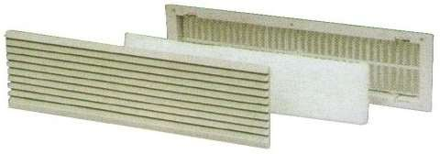 | FK 6627.300 | - Kích thước khối : 360 x 120 x 14mm  - Kích thước lổ khoét : 329 x 88.5mm  - Miệng gió hình chữ nhật lắp rời | 210,000

+ Mục (*) : Vui lòng liên lạc với nhà cung cấp để xác định thời gian giao hàng.

Photo Hình ảnh | Cat.No Mã số | Description Mô tả | Price Giá (VNĐ)
AXIAL FAN - F2E SERIEs QUẠT HÚT RỜI - LOẠI F2E
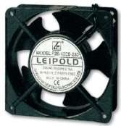  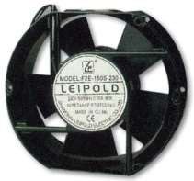  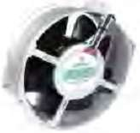  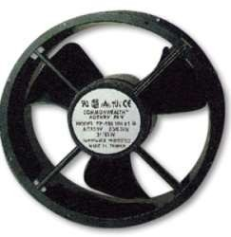  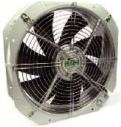  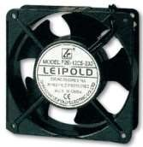 | LOẠI ĐIỆN ÁP 220/230VAC
 | F2E-80B-230 | - Kích thước khối : 80 x 80 x 38mm  - Điện áp định mức : 230 VAC - 50/60HZ  - Lưu lượng gió : 30/36 m3/h  - Công suất : 13W-50HZ | 360,000
 | F2E-92S-230 | - Kích thước khối : 92 x 92 x 25mm  - Điện áp định mức : 230 VAC - 50/60HZ  - Lưu lượng gió : 39/48 m³/h  - Công suất : 13W-50HZ | 220,000
 | F2E-92B-230 |  | 290,000
 | F2E-120S-230 | - Kích thước khối : 120 x 120 x 38mm  - Điện áp định mức : 230 VAC - 50/60HZ  - Lưu lượng gió : 145/160 m³/h  - Công suất : 19W-50HZ | 270,000
 | F2E-120B-230 |  | 365,000
 | F2E-150S-230 | - Kích thước khối : 150 x 172 x 51mm  - Điện áp định mức : 230 VAC - 50/60HZ  - Lưu lượng gió : 300 m³/h  - Công suất : 38/36W | 600,000
 | F2E-150B-230 |  | 620,000
 | F2E-162B-230 | - Kích thước khối : 162 x 172 x 55mm  - Điện áp định mức : 230 VAC - 50/60HZ  - Lưu lượng gió : 325/380 m³/h  - Công suất : 37/33W  - Loại bạc đạn  - Khung hợp kim nhôm, cánh kim loại | 1,400,000
 | F2E-200B-230 | - Kích thước khối : 200 x 200 x66mm  - Điện áp định mức : 230 VAC - 50/60HZ  - Lưu lượng gió :690 m³/h  - Công suất : 50/48W-50HZ / 0.36/0.34A  - Loại bạc đạn | 1,420,000
 | F2E-220B-230 | - Kích thước khối : Ø 220 x 60mm  - Điện áp định mức : 230 VAC - 50/60HZ  - Lưu lượng gió : 1100 m³/h  - Công suất : 48W-50HZ  - Loại bạc đạn | 1,450,000
 | F2E-260B-230 | - Kích thước khối : 260 x 227 x 80mm  - Điện áp định mức : 230 VAC - 50/60HZ  - Lưu lượng gió : 915/1010 m³/h  - Công suất : 65W-50HZ  - Loại bạc đạn  - Khung hợp kim nhôm, cánh kim loại | 1,900,000
 | F2E-320B-230 | - Kích thước khối : 320 x 280 x 80mm  - Điện áp định mức : 230 VAC - 50/60HZ  - Lưu lượng gió : 1800/1950 m³/h  - Công suất : 100W-50HZ  - Loại bạc đạn  - Khung hợp kim nhôm, cánh kim loại | 2,960,000
 | LOẠI ĐIỆN ÁP 24VDC HOẶC 48VDC
 | F2E-92S-24 (*) | - Kích thước khối : 92 x 92 x 25mm  - Điện áp định mức : 24 VDC | 500,000
 | F2E-120S-24 (*) | - Kích thước khối : 120 x 120 x 38mm  - Điện áp định mức : 24 VDC | 540,000
 | F2E-150S-24 (*) | - Kích thước khối : 150 x 172 x 51mm  - Điện áp định mức : 24 VDC | ---

+ Mục (*) : Vui lòng liên lạc với nhà cung cấp để xác định thời gian giao hàng.

Photo Hình ảnh | Cat.No Mã số | Description Mô tả | Price Giá (VNĐ)
CABINET TOP VENTILATOR - IP54 TO IP55 - SECOND GENERATION QUẠT HÚT GẮN TRÊN NÓC TỦ ĐIỆN - IP54 ĐẾN IP55 - LOẠI MỚI
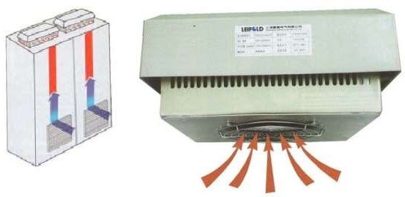 | F2E190-230-DP | - Điện áp định mức : 230 VAC - 50/60HZ  - Lưu lượng gió : 570 / 620 m³/h  - Công suất : 58W-50HZ  - Dòng điện định mức : 0.26A  - Độ ồn : 62 / 64 dB  - Nhiệt độ hoạt động : -10ºC -:- +55ºC  - Kích thước khối : 310 x 310 x 130mm  - Kích thước lổ khoét : d=195mm  - Quạt gắn kèm : 190FLW2 | 2,930,000
 | F2E220-230-DP | - Điện áp định mức : 230 VAC - 50/60HZ  - Lưu lượng gió : 860 / 900 m³/h  - Công suất : 85W-50HZ  - Dòng điện định mức : 0.38A  - Độ ồn : 73 / 74 dB  - Nhiệt độ hoạt động : -10ºC -:- +55ºC  - Kích thước khối : 310 x 310 x 130mm  - Kích thước lổ khoét : d=195mm  - Quạt gắn kèm : 220FLW2 | 4,030,000
 | F2E225-230-DP  (*) | - Điện áp định mức : 230 VAC - 50/60HZ  - Lưu lượng gió : 1200 / 1340 m3/h  - Công suất : 135W-50HZ  - Dòng điện định mức : 0.60A  - Độ ồn : 69 / 71 dB  - Nhiệt độ hoạt động : -10oC -:- +55oC  - Kích thước khối : 310 x 310 x 130mm  - Kích thước lổ khoét : d=195mm  - Quạt gắn kèm : 225FLW2 | 4,445,000

CABINET TOP VENTILATOR - IP55 - SECOND GENERATION NEW
QUẠT HÚT TRÊN NÓC TỦ ĐIỆN - IP55 - LOẠI MỚI
NEW  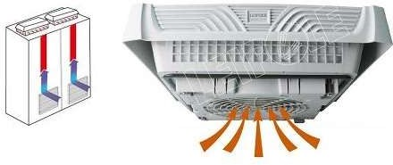 | F2E190-230-DVP | - Điện áp định mức : 230 VAC - 50/60HZ  - Lưu lượng gió với IP22 : 570 / 620 m3/h  - Lưu lượng gió với IP55 : 430 / 465 m3/h  - Công suất : 60W-50HZ  - Dòng điện định mức : 0.28A  - Độ ồn : 71 dB  - Nhiệt độ hoạt động : -20ºC -:- +55ºC  - Kích thước khối :400 x 400 x 135mm  - Kích thước lổ khoét : 258x258xmm | 2,940,000
 | F2E220-230-DVP | - Điện áp định mức : 230 VAC - 50/60HZ  - Lưu lượng gió với IP22 : 800 / 900 m3/h  - Lưu lượng gió với IP55 : 675 / 702 m3/h  - Công suất : 98W-50HZ  - Dòng điện định mức : 0.46A  - Độ ồn :74 dB  - Nhiệt độ hoạt động : -20oC -:- +55oC  - Kích thước khối :400 x 400 x 135mm  - Kích thước lổ khoét : 258x258xmm | 4,030,000
 | F2E225-230-DVP  (*) | - Điện áp định mức : 230 VAC - 50/60HZ  - Lưu lượng gió với IP22 : 1200 / 1340 m3/h  - Lưu lượng gió với IP55 : 870 / 960 m3/h  - Công suất : 131W-50HZ  - Dòng điện định mức : 0.60A  - Độ ồn : 71 dB  - Nhiệt độ hoạt động : -20oC -:- +55oC  - Kích thước khối : 310 x 310 x 130mm  - Kích thước lổ khoét : 258x258xmm | 4,445,000

CABINET TOP VENTILATOR - IP54 TO IP55 - NEW GENERATION QUẠT HÚT GẮN TRÊN MÁI TỦ ĐIỆN - IP54 ĐẾN IP55 - LOẠI MỚI
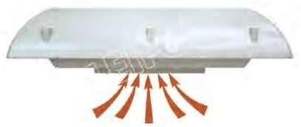 | F2E190-230-DSP  (*) | - Điện áp định mức  - Lưu lượng gió  - Công suất  - Dòng điện định mức  - Độ ồn  - Nhiệt độ hoạt động  - Kích thước khối  - Kích thước lổ khoét  - Quạt gắn kèm | : 230 VAC - 50/60HZ  : 570 / 620 m3/h  : 58W-50HZ  : 0.26A  : 62 / 64 dB  : -10oC -:- +55oC  : 400 x 350 x 103mm  : 180 x 180mm  : 190FLW2 | ---
 | F2E220-230-DSP  (*) | - Điện áp định mức  - Lưu lượng gió  - Công suất  - Dòng điện định mức  - Độ ồn  - Nhiệt độ hoạt động  - Kích thước khối  - Kích thước lổ khoét  - Quạt gắn kèm | : 230 VAC - 50/60HZ  : 860 / 900 m3/h  : 85W-50HZ  : 0.38A  : 73 / 74 dB  : -10oC -:- +55oC  : 400 x 350 x 103mm  : 180 x 180mm  : 220FLW2 | ---
 | F2E220-230-DSP  (*) | - Điện áp định mức  - Lưu lượng gió  - Công suất  - Dòng điện định mức  - Độ ồn  - Nhiệt độ hoạt động  - Kích thước khối  - Kích thước lổ khoét  - Quạt gắn kèm | : 230 VAC - 50/60HZ  : 860 / 900 m3/h  : 85W-50HZ  : 0.38A  : 73 / 74 dB  : -10oC -:- +55oC  : 400 x 350 x 103mm  : 180 x 180mm  : 220FLW2 | ---
+ Mục (*) : Vui lòng liên lạc với nhà cung cấp để xác định thời gian giao hàng.
Photo Hình ảnh | Cat.No Mã số | Description Mô tả | Price Giá (VNĐ)
CENTRIFUGAL FAN - FLW SERIEs QUẠT HÚT LY TÂM LỒNG SÓC - LOẠI FLW
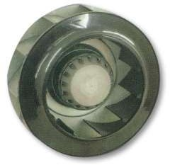  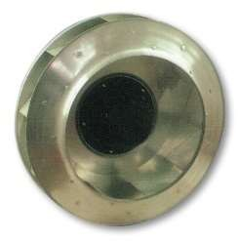 | LOẠI ĐIỆN ÁP 220/230VAC - 1PHASE
 | 133FLW2  (*) | - Kích thước khối : Ø 136 x 80mm  - Lưu lượng gió : 270 m3/h  - Công suất : 23W-50HZ | 2,250,000
 | 190FLW2  (*) | - Kích thước khối : Ø 190 x 70mm  - Lưu lượng gió : 570 m3/h  - Công suất : 65W-50HZ | 2,550,000
 | 220FLW2  (*) | - Kích thước khối : Ø 220 x 70mm  - Lưu lượng gió : 900 m3/h  - Công suất : 98W-50HZ | 2,900,000
 | 225FLW2  (*) | - Kích thước khối : Ø 225 x 108mm  - Lưu lượng gió : 1200 m3/h  - Công suất : 135W-50HZ | 2,900,000
 | 250FLW2  (*) | - Kích thước khối : Ø 250 x 106mm  - Lưu lượng gió : 1440 m3/h  - Công suất : 152W-50HZ | 2,900,000
 | 280FLW2  (*) | - Kích thước khối : Ø 280 x 102mm  - Lưu lượng gió : 1980 m3/h  - Công suất : 230W-50HZ | ---
 | 310FLW4  (*) | - Kích thước khối : Ø 310 x 162mm  - Lưu lượng gió : 2100 m3/h  - Công suất : 110W-50HZ | ---
 | 355FLW4  (*) | - Kích thước khối : Ø 360 x 124mm  - Lưu lượng gió : 2580 m3/h  - Công suất : 175W-50HZ | ---
+ Mục (*) : Vui lòng liên lạc với nhà cung cấp để xác định thời gian giao hàng.

----------------------- Bảng Giá LEIPOLE (Leipold) 04/2021 ----------------------- www.hoangphuong.com.vn

Photo Hình ảnh | Cat.No Mã số | Description Mô tả | Price Giá  (VNĐ)
THERMOSTAT BỘ ỔN NHIỆT
Đặc tính kỹ thuật tổng quát:
- Độ chênh nhiệt tác động : 7ºC
- Điện trở tiếp xúc : < 10 mOhm
- Tuổi thọ tiếp điểm : >100,000 lần
- Định mức tiếp điểm : 250VAC , 10A
- Lắp đặt : DIN rail 35mm
- Nhiệt độ cài đặt : 0ºC -:- +60ºC
- EMC : theo tiêu chuẩn EN5014-1-2 ; EN61000-3-22 (3).
 | JWT6011F (NO) | - Thermostat 1 tiếp điểm NO.  - Dùng đóng mở quạt gió giải nhiệt.  - Kích thước mặt : 60 x 33 x 43mm  - Trọng lượng : tương đương 40g | 160,000
 | JWT6011R (NC) | - Thermostat 1 tiếp điểm NC.  - Dùng đóng mở điện trở sưởi.  - Kích thước mặt : 60 x 33 x 43mm  - Trọng lượng : tương đương 40g | 185,000
 | JWT6012 (NO+NC) | - Thermostat kép , 2 tiếp điểm NO+NC.  - Tiếp điểm NO dùng đóng mở quạt gió ; Tiếp điểm NC dùng đóng mở điện trở sưởi.  - Kích thước mặt : 67 x 50 x 46mm  - Trọng lượng : tương đương 90g | 245,000
INNER TEMPERATURE CONTROLLER BỘ ỒN NHIỆT - GIÁM SÁT NHIỆT ĐỘ TỦ ĐiỆN
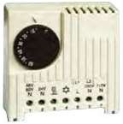 | JWT6011 | - Kích thước mặt : 71 x 71 x 33.5mm  - Trọng lượng : tương đương 105g | 410,000
HYGROSTAT
BỘ GIÁM SÁT ĐỘ ẨM
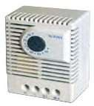 | JWT6013 | - Công dụng : điều khiển điện trở sưởi trong tủ điện , tránh bị đọng sương khi độ ẩm vượt mức 65%.  Chống sự đọng sương và ăn mòn kim loại. Kích thước mặt : 67 x 50 x 38mm  - Trọng lượng : tương đương 60g | 490,000
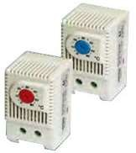
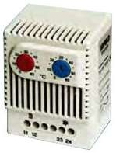
+ Mục (*) : Vui lòng liên lạc với nhà cung cấp xác định thời gian giao hàng.

Photo Hình ảnh | Cat.No Mã số | Description Mô tả | Price Giá  (VNĐ)
CABINET HEATER BỘ SƯỞI TỦ ĐIỆN
Đặc tính kỹ thuật tổng quát:
- Điện áp hoạt động : 120 - 250V AC/DC
- Lắp đặt : DIN rail 35mm, theo phương thẳng đứng.
- Đáp ứng tiêu chuẩn CE, UL
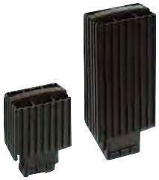 | JRQ15 | - Công Suất : 15W  - Chiều dài :65mm  - Trọng lượng : 200g | 295,000
 | JRQ30 | - Công Suất : 30W  - Chiều dài :65mm  - Trọng lượng : 200g | 305,000
 | JRQ45 | - Công Suất : 45W  - Chiều dài :65mm  - Trọng lượng : 200g | 340,000
 | JRQ60 | - Công Suất : 60W  - Chiều dài :140mm  - Trọng lượng : 360g | 425,000
 | JRQ75 | - Công Suất : 75W  - Chiều dài :140mm  - Trọng lượng : 360g | 480,000
 | JRQ100 | - Công Suất : 100W  - Chiều dài :140mm  - Trọng lượng : 360g | 570,000
 | JRQ150 | - Công Suất : 150W  - Chiều dài : 220mm  - Trọng lượng : 540g | 700,000
COMBINE HEATER & FAN BỘ SƯỞI & QUẠT GIÓ KẾT HỢP
Đặc tính kỹ thuật tổng quát:
- Điện áp hoạt động : 230V AC 50/60HZ
- Lắp đặt : DIN rail 35mm, theo phương thẳng đứng.
- Đáp ứng tiêu chuẩn CE, UL
 | JRQ250 | - Công Suất : 250W  - Chiều dài :182mm  - Trọng lượng : 1,1Kg | ---
 | JRQ400 | - Công Suất : 400W  - Chiều dài :222mm  - Trọng lượng : 1,4Kg | ---
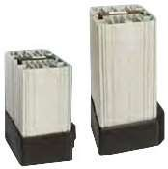

Photo Hình ảnh | Cat.No Mã số | Description Mô tả | Price Giá  (VNĐ)
POWER DISTRBUTION BOX - UKK SERIEs
HỘP ĐẤU NỐI CÁP - LOẠI UKK
Đặc tính kỹ thuật tổng quát:
- Vật liệu cách điện : Nhựa chống cháy
- Tiếp điểm đúc bằng đồng mạ thiếc
- Tiêu chuẩn : IEC 947-7-1
- Thiết kế dạng khối, lắp trên DIN Rail hoặc bửng tủ điện. Đấu nối dễ dàng và tiết kiệm không gian
- Nắp che bằng nhựa trong suốt giúp quan sát dễ dàng và đạt cấp bảo vệ IP20.
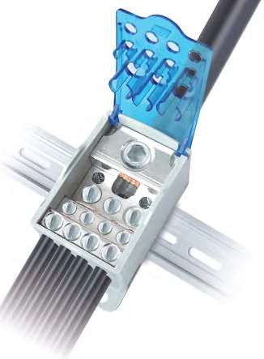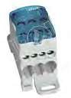 | UKK-80A | + Loại 1 pha, 1 cực , 80A  + 1 ngõ vào 16mm2  + 2 ngõ ra 16mm2 + 4 ngõ ra 6mm2. | 87,000
 | UKK-125A | + Loại 1 pha, 1 cực , 125A  + 1 ngõ vào 35mm2 + 1 ngõ vào16mm2  + 6 ngõ ra 16mm2 | 150,000
 | UKK-160A | + Loại 1 pha, 1 cực , 160A  + 1 ngõ vào 70mm2 + 1 ngõ vào16mm2  + 6 ngõ ra 16mm2 | 165,000
 | UKK-250A | + Loại 1 pha, 1 cực , 250A  + 1 ngõ vào 120mm2  + 2 ngõ ra 25mm2 + 5 ngõ ra 16mm2 + 4 ngõ ra 10mm2. | 365,000
 | UKK-400A (*) | + Loại 1 pha, 1 cực , 400A  + 1 ngõ vào 185mm2  + 2 ngõ ra 25mm2 + 5 ngõ ra 16mm2 + 4 ngõ ra 10mm2. | 500,000
 | UKK-500A (*) | + Loại 1 pha, 1 cực , 500A  + 1 ngõ vào thanh bar 25x8=200mm2  + 2 ngõ ra 25mm2 + 5 ngõ ra 16mm2 + 4 ngõ ra 10mm2. | 565,000
POWER DISTRBUTION BOX - UK SERIEs
HỘP ĐẤU NỐI CÁP - LOẠI UK
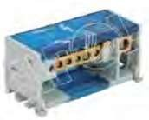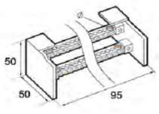  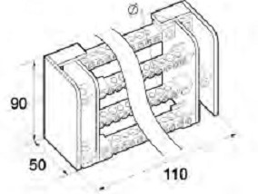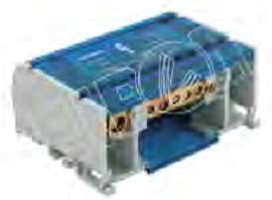 | UK 207 | + Loại 1 pha, 2 cực , 125A - 6 ngõ ra  + 1 ngõ vào 35mm2  + 3 ngõ ra 6mm2 + 3 ngõ ra 4mm2. | 195,000
 | UK 407 | + Loại 3 pha, 4 cực , 125A - 6 ngõ ra  + 1 ngõ vào 35mm2  + 1 ngõ ra 16mm2 + 5 ngõ ra 6mm2 | 345,000
 | UK 411 | + Loại 3 pha, 4 cực , 125A - 9 ngõ ra  + 2 ngõ vào 35mm2  + 5 ngõ ra 6mm2 + 4 ngõ ra 4mm2 | 520,000
 | UK 415 | + Loại 3 pha, 4 cực , 125A - 13 ngõ ra  + 2 ngõ vào 35mm2  + 7 ngõ ra 6mm2 + 6 ngõ ra 4mm2 | 615,000
 | UK 412 | + Loại 3 pha, 4 cực , 160A, 11 ngõ ra  + 1 ngõ vào 50mm2  + 3 ngõ ra 35mm2 + 8 ngõ ra 16mm2 | 820,000
+ Mục (*) : Vui lòng liên lạc với nhà cung cấp xác định thời gian giao hàng.

---------------- Bảng Giá LEIPOLE (Leipold) 04/2021 ----------------- www.hoangphuong.com.vn

Photo Hình ảnh | Cat.No Mã số | Description Mô tả | Unit ĐVT | Price Giá  (VNĐ)
TERMINAL BLOCK - SCREW CLAMP- JUK SERIEs ĐẦU NỐI CÁP LOẠI TÉP - BẮT VÍT KẸP - LOẠI JUK
Đặc tính kỹ thuật tổng quát:
- Vật liệu cách điện : PA66 - đạt cấp chống cháy UL94 V₀
- Tiếp điểm đúc bằng đồng mạ kẽm
- Tiêu chuẩn : IEC 947-7-1/2; Chứng nhận CE.
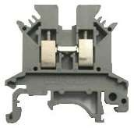  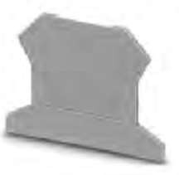 | JUK2.5N (*) | Đầu nối cáp 2.5 mm² - 32A, T=5.2mm | Cái | 5,800
 | JUK2.5B | Đầu nối cáp 2.5 mm² - 32A, T=6.2mm | Cái | 5,800
 | JUK5N | Đầu nối cáp 4 mm² - 41A, T=6.2mm | Cái | 7,600
 | JUK6N | Đầu nối cáp 6 mm² - 57A, T=8.2mm | Cái | 9,500
 | JUK10N | Đầu nối cáp 10 mm² - 76A, T=10.2mm | Cái | 15,600
 | JUK16N | Đầu nối cáp 16 mm² - 100A, T=12.2mm | Cái | 21,200
 | JUK35N | Đầu nối cáp 35 mm² - 125A, T=15.2mm | Cái | 39,500
 | JUKH50 | Đầu nối cáp 50 mm² - 150A, T=20.2mm | Cái | 90,000
 | JUKH95 | Đầu nối cáp 95 mm² - 232A | Cái | 160,000
 | JUKH150 (*) | Đầu nối cáp 150 mm² - 309A | Cái | 270,000
 | D-JUK2.5 | Miếng che cho JUK2.5B / 2.5N | Cái | 2,600
 | D-JUK4/10 | Miếng che cho JUK3N/ 5N / 6N / 10N | Cái | 2,900
 | D-JUK16 | Miếng che cho JUK16N | Cái | 4,100
EARTH TERMINAL BLOCK - SCREW CLAMP - JUSLKG SERIEs ĐẦU NỐI CÁP NỐI ĐẤT LOẠI TÉP - BẮT VÍT KẸP - LOẠI JUSLKG
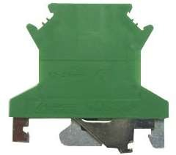 | JUSLKG 3 (*) | Đầu nối cáp E 2.5 mm² - 32A, T=5.2mm | Cái | 19,300
 | JUSLKG 2.5 | Đầu nối cáp E 2.5 mm² - 32A, T=6.2mm | Cái | 19,300
 | JUSLKG 5 | Đầu nối cáp E 4 mm² - 41A, T=6.2mm | Cái | 21,600
 | JUSLKG 6 | Đầu nối cáp E 6 mm² - 57A, T=8.2mm | Cái | 25,200
 | JUSLKG 10 | Đầu nối cáp E 10 mm² - 76A, T=10.2mm | Cái
 | JUSLKG 16 | Đầu nối cáp E 16 mm² - 100A, T=12.2mm | Cái
 | JUSLKG 35 | Đầu nối cáp E 35 mm² - 125A, T=15.2mm | Cái
 | JUSLKG 50 (*) | Đầu nối cáp E 50 mm² - 150A, T=20.2mm | Cái
+ Mục (*) : Vui lòng liên lạc với nhà cung cấp xác định thời gian giao hàng.

Photo Hình ảnh | Cat.No Mã số | Description Mô tả | Unit ĐVT | Price Giá  (VNĐ)
SPECIAL TERMINAL BLOCK - SCREW CLAMP ĐẦU NỐI CÁP ĐẶC BIỆT LOẠI TÉP - BẮT VÍT KẸP
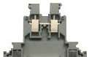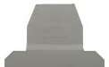 | JUKK3 | Đầu nối cáp 2 tầng, 2.5mm2, T=5.2mm | Cái
 | JUKK5 | Đầu nối cáp 2 tầng, 4mm2, T=6.2mm | Cái

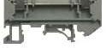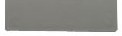 | JUKK5-PV (*) | Đầu nối cáp 2 tầng, 4mm2, T=6.2mm, (Internet down) | Cái
 | D-JUKK3/5 | Miếng che cho đầu nối cáp 2 tầng, JUKK3 ; JUKK5 & JUKK5-PV | Cái
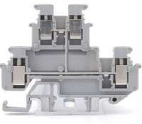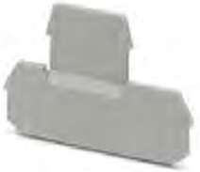 | JUKKB-3 (*) | Đầu nối cáp 2 tầng, 2.5mm2, T=5.2mm | Cái
 | JUKKB-5 (*) | Đầu nối cáp 2 tầng, 4mm2, T=6.2mm | Cái
 | JMBKKB2.5 (*) | Đầu nối cáp 2 tầng, 2.5mm2, T=5.2mm | Cái
 | JMBKKB2.5-PV  (*) | Đầu nối cáp 2 tầng, 2.5mm2 , T=5.2mm (Internet down) | Cái
 | D-JUKKB 3/5 (*) | Miếng che cho đầu nối cáp 2 tầng, JUKKB-3 và JUKKB-5 | Cái
 | D-JMBKKB2.5 (*) | Miếng che cho đầu nối cáp 2 tầng, JMBKKB2.5 và JMBKKB2.5-PV | Cái
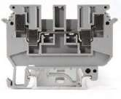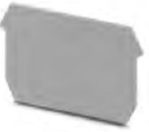 | JUDK4 (*) | Đầu nối cáp đôi, 4mm2, T=6.2mm | Cái
 | JUDK10 (*) | Đầu nối cáp đôi, 10mm2, T=10.2mm | Cái
 | D-JUDK4 (*) | Miếng che cho đầu nối cáp đôi JUDK4 | Cái
 | D-JUDK10 (*) | Miếng che cho đầu nối cáp đôi JUDK10 | Cái
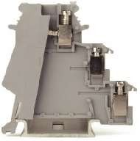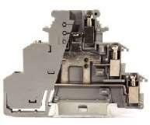 | JDIK1.5 (*) | Đầu nối cáp 3 tầng, 2.5mm2, T=6.2mm | Cái
 | JDIK1.5-LA (*) | Đầu nối cáp 3 tầng, 2.5mm2- có LED | Cái
 | JDIKD1.5 (*) | Đầu nối cáp 3 tầng, 2.5mm2, T=6.2mm | Cái
 | JDIKD1.5-LA (*) | Đầu nối cáp 3 tầng, 2.5mm2  (Internet down) | Cái
+ Mục (*) : Vui lòng liên lạc với nhà cung cấp xác định thời gian giao hàng.

Photo Hình ảnh | Cat.No Mã số | Description Mô tả | Unit ĐVT | Price  Giá (VNĐ)
SPECIAL TERMINAL BLOCK - SCREW CLAMP ĐẦU NỐI CÁP ĐẶC BIỆT LOẠI TÉP - BẮT VÍT KẸP
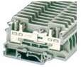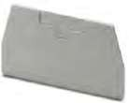 | JURTK/S | Đầu nối cáp kiểm tra - 6mm2, T=8.2mm | Cái
 | D-JURTK | Miếng che cho đầu nối cáp kiểm tra | Cái
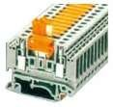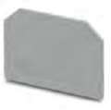 | JMTK-P/P | Đầu nối cáp ngắt mạch - 2.5mm2 | Cái
 | JUK5-MTK-P/P | Đầu nối cáp ngắt mạch - 4mm2 | Cái
 | D-JMTK | Miếng che cho đầu nối cáp ngắt mạch JMTK- P/P | Cái
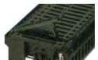 | JUK5-HESI | Đầu nối cáp cầu chì - 4mm2 | Cái
 | JUK5-HESI LED  (*) | Đầu nối cáp cầu chì - 4mm2 - with LED | Cái

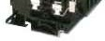 | JUK10-DREHSI  (*) | Đầu nối cáp cầu chì - 16mm2 | Cái
 | JUK10-DREHSI LED (*) | Đầu nối cáp cầu chì - 16mm2 - with LED | Cái
MICRO TERMINAL BLOCK - SCREW CLAMP
ĐẦU NỐI CÁP LOẠI TÉP NHỎ - BẮT VÍT KẸP - LẮP TRÊN DIN RAIL 15MM
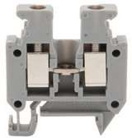  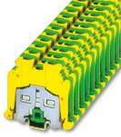  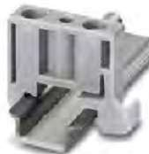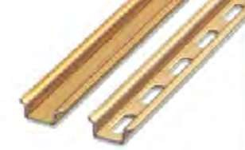 | JMBK3/E-Z (*) | Đầu nối cáp 2.5 mm² - 32A, T=5.2mm | Cái
 | JMBK5/E-Z (*) | Đầu nối cáp 4 mm² - 41A, T=6.2mm | Cái
 | JMBK6/E (*) | Đầu nối cáp 6 mm² - 57A, T=8.2mm | Cái
 | JMBK3/E-Z-PE (*) | Đầu nối cáp E 2.5 mm² - 32A | Cái
 | D-JMBK3/5 (*) | Miếng che cho JJMBK3 & 5/E-Z | Cái
 | D-JMBK6E (*) | Miếng che cho JJMBK6/E | Cái
 | E/MK1 (*) | Miếng chặn cuối - Lắp DIN Rail 15mm | Cái
 | NS15 (*) | Thanh DIN Rail - W=15mm dùng cho loại Micro Terminal, bằng sắt mạ, dài 1M | M
+ Mục (*) : Vui lòng liên lạc với nhà cung cấp xác định thời gian giao hàng.

Photo Hình ảnh | Cat.No Mã số | Description Mô tả | Unit ĐVT | Price Giá  (VNĐ)
ACCESSORIES FOR TERMINAL BLOCK - JUK SERIEs
PHỤ KIỆN CHO ĐẦU NỐI CÁP - LOẠI JUK
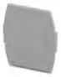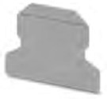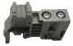 | TS-K | Miếng chia cách từng Terminal | Cái | 2,000
 | ATP-JUK | Miếng phân cách nhóm Terminal | Cái | 4,500
 | E/JUK | Miếng chặn cuối - Lắp DIN Rail 35mm | Cái | 3,500
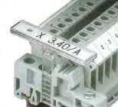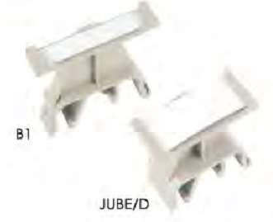 | Strip Markers  Miếng gắn nhãn
 | JKLM-A | Loại bản nhỏ, có thể điều chỉnh chiều cao - Lắp trên miếng chặn cuối E/JUK. | Cái | 3,500
 | B1 | Loại bản nhỏ - Lắp trên DIN Rail 35 | Cái | 3,500
 | JUBE/D | Loại bản lớn - Lắp trên DIN Rail 35 | Cái | 5,000
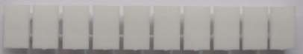 | Zack Strip - Blank  Thanh ghi nhãn - trơn (10 nhãn/cái)
 | ZB 5 | Dùng cho JUK2.5N/ 3N; JMBK3/E-Z | Cái | 3,000
 | ZB 6 | Dùng cho JUK2.5B/5N ; JMBK5/E-Z | Cái | 3,000
 | ZB 8 | Dùng cho JUK6N ; JMBK6/E | Cái | 3,000
 | ZB 10 | Dùng cho JUK10N/../150 | Cái | 3,000
 | 10  Thanh ghi nhãn
 | ZB 5: 1-10 (*) | Dùng cho JUK2.5N/ 3N; JMBK3/E-Z | Cái | 3,500
 | ZB 6: 1-10 | Dùng cho JUK2.5B/5N ; JMBK5/E-Z | Cái | 3,500
 | ZB 8: 1-10 | Dùng cho JUK6N ; JMBK6/E | Cái | 3,500
 | ZB 10: 1-10 | Dùng cho JUK10N/../150 | Cái | 3,500

 | Zack Strip - L1,L2,L3,N,PE  Thanh ghi nhãn - L1,L2,L3,N,PE (10 nhãn/cái)
 | ZB 5: L1-N,PE (*) | Dùng cho JUK2.5N/ 3N; JMBK3/E-Z | Cái
 | ZB 6: L1-N,PE | Dùng cho JUK2.5B/5N ; JMBK5/E-Z | Cái
 | ZB 8: L1-N,PE | Dùng cho JUK6N ; JMBK6/E | Cái
 | ZB 10: L1-N,PE | Dùng cho JUK10N/../150 | Cái
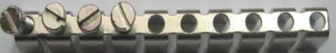  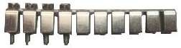 | Fixed Bridge  Thanh cầu nối giữa (10 cực/cái)
 | FBI 10-5 (*) | Dùng cho JUK2.5N/ 3N; JMBK3/E-Z | Cái
 | FBI 10-6 | Dùng cho JUK2.5B/5N ; JMBK5/E-Z | Cái
 | FBI 10-8 | Dùng cho JUK6N ; JMBK6/E | Cái
 | FBI 10-10 | Dùng cho JUK10N | Cái
 | FBI 10-12 | Dùng cho JUK16N | Cái
 | FBI 10-15 | Dùng cho JUK35 | Cái
+ Mục (*) : Vui lòng liên lạc với nhà cung cấp xác định thời gian giao hàng.

Photo Hình ảnh | Cat.No Mã số | Description Mô tả | Unit ĐVT | Price Giá  (VNĐ)
ACCESSORIES FOR TERMINAL BLOCK - JUK SERIEs
PHỤ KIỆN CHO ĐẦU NỐI CÁP - LOẠI JUK
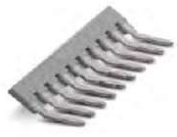  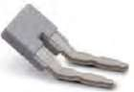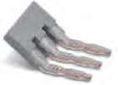  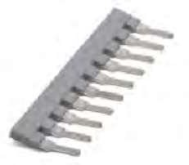  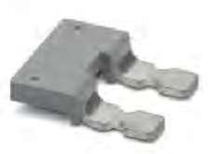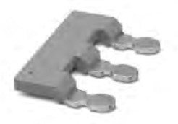 | Insertion Bridge  Thanh cầu nối hông
 | EB 2-5 (*) | Dùng cho JUK2.5N/ 3N - 2 cực | Cái
 | EB 3-5 (*) | Dùng cho JUK2.5N/ 3N - 3 cực | Cái
 | EB 10-5 (*) | Dùng cho JUK2.5N/ 3N - 10 cực | Cái
 | EB 2-6 | Dùng cho JUK2.5B/5N - 2 cực | Cái
 | EB 3-6 | Dùng cho JUK2.5B/5N - 3 cực | Cái
 | EB 10-6 | Dùng cho JUK2.5B/5N - 10 cực | Cái
 | EB 2-8 | Dùng cho JUK6N - 2 cực | Cái
 | EB 3-8 | Dùng cho JUK6N - 3 cực | Cái
 | EB 10-8 | Dùng cho JUK6N - 10 cực | Cái
 | EB 2-10 | Dùng cho JUK10N - 2 cực | Cái
 | EB 3-10 | Dùng cho JUK10N - 3 cực | Cái
 | EB 10-10 | Dùng cho JUK10N - 10 cực | Cái
 | EB 2-12 | Dùng cho JUK16N - 2 cực | Cái
 | EB 3-12 | Dùng cho JUK16N - 3 cực | Cái
 | EB 10-12 | Dùng cho JUK16N - 10 cực | Cái
 | EB 2-15 | Dùng cho JUK35 - 2 cực | Cái
 | EB 3-15 | Dùng cho JUK35 - 3 cực | Cái
 | EB 10-15 | Dùng cho JUK35 - 10 cực | Cái
 | EB 2-25 (*) | Dùng cho JUK95 - 2 cực | Cái
 | EB 3-25 (*) | Dùng cho JUK95 - 3 cực | Cái
 | EB 2-31 (*) | Dùng cho JUK150 - 2 cực | Cái
 | EB 3-31 (*) | Dùng cho JUK150 - 3 cực | Cái

+ Mục (*) : Vui lòng liên lạc với nhà cung cấp xác định thời gian giao hàng.

Photo Hình ảnh | Cat.No Mã số | Description Mô tả | ĐVT | Price Giá  (VNĐ)
INSULATED BUSBAR TERMINAL - E SERIEs
THANH NỐI ĐẤT & TRUNG TÍNH - LOẠI E
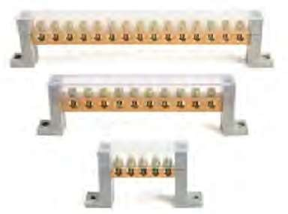 | E 8*12 5K | Thanh nối E/N, tiết diện 8*12mm ,  5 lổ x 6mm - kèm gối đỡ và nắp che | Thanh
 | E 8*12 10K | Thanh nối E/N tiết diện 8*12mm ,  10 lổ x 6mm - kèm gối đỡ và nắp che. | Thanh
 | E 8*12 15K | Thanh nối E/N tiết diện 8*12mm,  15 lổ x 6mm - kèm gối đỡ và nắp che. | Thanh
 | E 6*8 5K | Thanh nối E/N tiết diện 6*8mm,  5 lổ x 5mm - kèm gối đỡ và nắp che. | Thanh
 | E 6*8 10K | Thanh nối E/N tiết diện 6*8mm,  10 lổ x 5mm - kèm gối đỡ và nắp che. | Thanh
 | E 6*8 15K | Thanh nối E/N 6*8mm ,  15 lổ x 5mm - kèm gối đỡ và nắp che. | Thanh
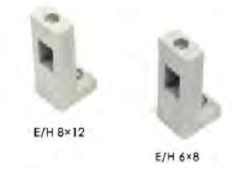 | E/H 8*12 | Gối đỡ thanh E/N 8*12mm | Cặp | ---
 | E/H 6*8 | Gối đỡ thanh nối E/N 6*8mm | Cặp | ---
INSULATED BUSBAR TERMINAL - D SERIEs
THANH NỐI ĐẤT & TRUNG TÍNH - LOẠI D
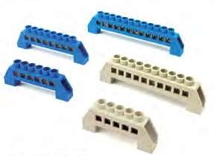 | D 8*12/4K | Thanh nối E/N 8*12mm - 4 lổ | Thanh | 47,000
 | D 8*12/5K | Thanh nối E/N 8*12mm - 5 lổ | Thanh | 50,000
 | D 8*12/6K | Thanh nối E/N 8*12mm - 6 lổ | Thanh | 52,000
 | D 8*12/8K | Thanh nối E/N 8*12mm - 8 lổ | Thanh | 58,000
 | D 8*12/10K | Thanh nối E/N 8*12mm - 10 lổ | Thanh | 64,000
 | D 8*12/12K | Thanh nối E/N 8*12mm - 12 lổ | Thanh | 72,000
+ Vui lòng liên lạc với nhà cung cấp xác định thời gian giao hàng.

------------------- Bảng Giá LEIPOLE (Leipold) 04/2021 --------------------- www.hoangphuong.com.vn

